**Adaptación de los seres vivos al medio**

Todos los seres vivos deben adaptarse o tener algunas cualidades que les permitan sobrevivir. Ante cambios bruscos en el medio no todas las especies tienen esta capacidad y a lo largo de la historia evolutiva muchas se han quedado atrás y han desaparecido. Otras, a pesar de su simpleza, han logrado llegar hasta nues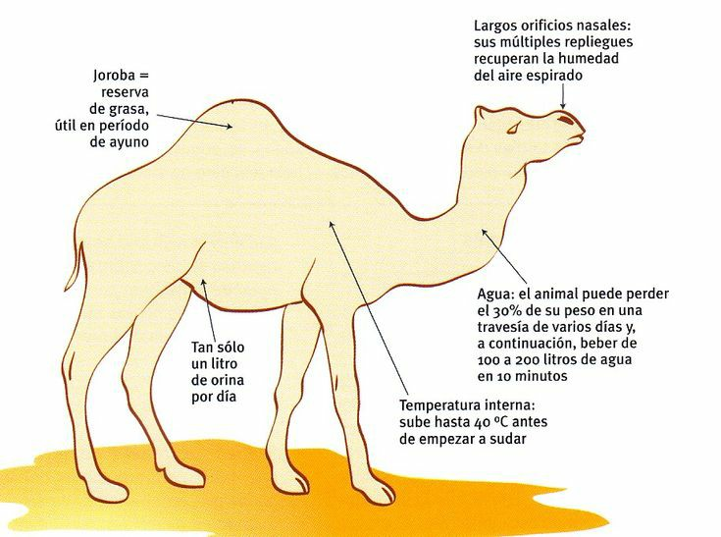tros días.

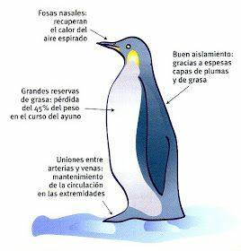

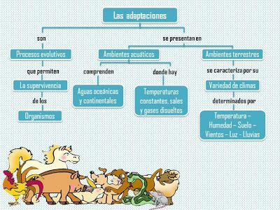

**Tipos de adaptaciones de los seres vivos al medio**

Gracias a la adaptación, muchas especies han conseguido sobrevivir a lo largo de la historia del planeta. Todos los seres vivos son intrínsecamente adaptables, pero muchas de estas adaptaciones se han producido al azar, es decir, la aparición o desaparición de genes porque, por ejemplo, ciertos individuos no han conseguido sobrevivir, no porque no estuvieran adaptados a su medio, sino porque cualquier catástrofe ha podido hacer desaparecer su rastro del planeta. La aparición de ciertos caracteres ha podido acontecer debido a la mutación aleatoria de parte de su genoma. Los diferentes tipos de adaptaciones son:

**Adaptaciones fisiológicas**

Estas adaptaciones están relacionadas con cambios en el metabolismo de los organismos. Ciertos órganos comienzan a funcionar de distinta manera cuando ocurren ciertos cambios en el medio. Las dos adaptaciones fisiológicas más conocidas son la hibernación y la estivación.

En ambos casos, ya sea cuando la temperatura ambiental desciende muy por debajo de los 0ºC o muy por encima de los 40ºC, unidos a una humedad relativa baja, ciertos seres son capaces de disminuir su metabolismo basal hasta tal punto que permanecen en un estado de latencia durante cortos o largos periodos de tiempo, para así poder sobrevivir a las estaciones más devastadoras de su ecosistema.

**Adaptaciones morfológicas**

Son estructuras externas de los animales que les permiten una mejor adaptación a su medio. Por ejemplo, las aletas de los animales acuáticos o el pelaje tupido en animales que habitan climas fríos. Pero las dos adaptaciones morfológicas más atractivas son la cripsis o camuflaje y el mimetismo.

Los animales crípticos son aquellos que se camuflan a la perfección con su medio y son casi imposibles de detectar en un paisaje, como son los insectos-palo o los insectos-hoja. Por otro lado, el mimetismo consiste en imitar la apariencia de animales peligrosos, por ejemplo, las mariposas monarcas son sumamente venenosas y no tienen muchos depredadores, la mariposa virrey tiene el mismo aspecto físico sin ser venenosa, pero al parecerse a la monarca tampoco es depredada.

**Adaptaciones comportamentales**

Estas adaptaciones llevan a los animales a desarrollar ciertas conductas que consiguen la supervivencia del individuo o la especie. Huir de un depredador, esconderse, buscar refugio o forrajear en busca de alimentos nutritivos son ejemplos de adaptaciones comportamentales, aunque las dos más características de este tipo de adaptación son la migración o el cortejo. La migración sirve a los animales para huir de su medio cuando las condiciones climatológicas no son las idóneas. El cortejo es un conjunto de pautas conductuales que tienen como fin encontrar pareja y reproducirse.

**Ejemplos de adaptaciones de los seres vivos al medio**

A continuación nombraremos algunas adaptaciones que hacen a ciertos animales idóneos para el medio en el que viven:

**Ejemplos de adaptación terrestre**

La cáscara de los huevos en reptiles y aves son un ejemplo de adaptación al medio terrestre, ya que impide la desecación del embrión. El pelo en mamíferos es otra adecuación al medio terrestre pues sirve para proteger la piel.

**Ejemplos de adaptación al medio acuático**

Las aletas en peces o mamíferos acuáticos les permiten moverse mejor en al agua. Así mismo, las membranas interdigitales de anfibios y aves tienen el mismo efecto.

**Ejemplos de adaptación a la luz o a su ausencia**

Los animales nocturnos tienen glóbulos oculares muy desarrollados que les permiten ver durante la noche. Los animales que viven bajo tierra y no dependen de la luz para ver suelen carecer del sentido de la vista.

**Ejemplos de la adaptación a la temperatura**

La acumulación de grasa bajo la piel es una adaptación a los climas fríos. Según la regla de Allen, los animales que viven en zonas frías poseen extremidades, orejas, colas u hocicos más cortos que los animales que viven en zonas cálidas, pues deben impedir la pérdida de calor.

Sin embrago, los animales que viven en zonas muy cálidas se caracterizan, por ejemplo, por tener grandes orejas que les permiten una mayor pérdida de calor corporal y, en consecuencia, una mayor refrigeración.

